Arduino ile Bluetooth Kontrollü Masa Lambası
Giriş
Bu proje kişinin tercihine göre, iki kısa alkış sesi yada telefona indirilebilecek bir uygulama ile uzaktan açılıp kapatılabilmektedir. Arduino,HC-06 Bluetooth modülü ve ses sensörü kullanarak uzaktan kontrollü bir lamba tasarlanmıştır. Projemde kullandığım Röle modül, lambamın açılıp kapanmasını sağlarken sağlanırken, Bluetooth modülü ile herhangi bir android telefona indirdirilen Arduino Bluetooth Controller uygulaması aracılığı ile 1-0 bilgisi gönderilmekte ve kontrol sağlanmaktadır. Ses sensörü ise iki kısa alkış sesinde lambanın açılıp kapanmasını sağlayacaktır. Tamamen el yapımı olduğundan ve kullanılan bileşenler kolay bulunabilen ve çok pahalı olmayan bileşenler oldukları için maliyeti oldukça düşük ve kullanıcıların gündelik hayatta işini kolaylaştıran bir proje olarak tasarlanmıştır.

Projenin tasarlanma sebebi, Hareket etmekte zorlanan yaşlı insanların yerlerinden kalkmadan bir telefon aracılığı ile yanan masa lambasını kapatıp, açabilmeleri için tasarlanmıştır. Belli bir yaşı aşmış insanların telefon kullanmakta da zorlanabilecekleri düşünülerek, lamba ard arda gelecek iki kısa alkış sesine duyarlı hale getirilmiştir. Böylece yaşlılarımız hiç yerlerinden kalkma zorunluluğu olmadan ister telefonla ister ellerini birbirine vurarak lambayı açıp kapayabileceklerdir.

Gerekli Donanım Bileşenleri

1. 1 adet Arduino Uno
2. 1 adet Hc-06 Bluetooth Modülü
3. 1 adet Röle Modülü
4. 1 adet Masa Lambası
5. 1 adet Ses Sensörü
6. 1 adet Mini Breadboard ve çok sayıda jumper

Gerekli Yazılım Bileşenleri

- Arduino için Arduino IDE (www.arduino.cc/en/Main/Software)

Kullanılan Bileşenlerin Özellikleri
- Arduino Uno; Çok sayıda dijital ve analog giriş pinleri, 5V çalışma gerilimine sahip olan bir microdenetleyicidir. Kolay kullanımı ve programlanabilirliği ile dış ortamdan veri alınıp bu verilerin kodlanabilirdiğini Arduino IDE ile sağlamaktadır. Projede kullanılan Arduino internet aracılığı ile temin edilmiştir.
- Hc-06 Bluetooth Modülü;
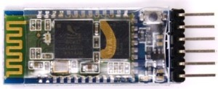
Kimlik Doğrulama ve Şifreleme seri haberleşme esasında çalışır. Üzerinde bulunan Rx(Alıcı) ve Tx(Verici) pinleri sayesinde iletişim sağlanır. Çalışma Gerilimi 3.3V – 5V olan ve piyasada da Bluetooth haberleşmesinde yaygın olarak kullanılan bir modüldür. Ürün direnç.net Kadıköy şubesinden temin edilmiştir.
- Röle Modülü;
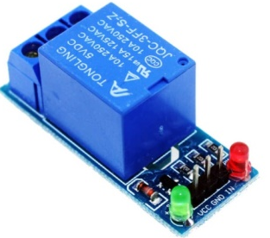
30VDC veya 220VAC gerilimde 10A"e kadar akımı anahtarlanabilen, 5V ile 1'li role kontrol kartının kontakları kontrol edilebilen bu röle modülü projemde bluetooth cihazından gelen veriye göre lambanın açılıp kapanmasını sağlayan bir anahtar olarak görev yapmaktadır.

- Ses Sensörü
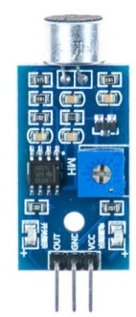
Ses sensörü kartı, üzerinde mikrofon bulunan ve ortamdaki ses seviyesine göredijital çıkış veren bir karttır. Bir el çırpmasını veya bir kornayı; ani ve yüksek şekilde çıkan bir sesi veya ortam gürültüsünü sürekli olarak okuyabileceğiniz kart üzerinde potansiyometre yer almaktadır.

Şematik Çizimi

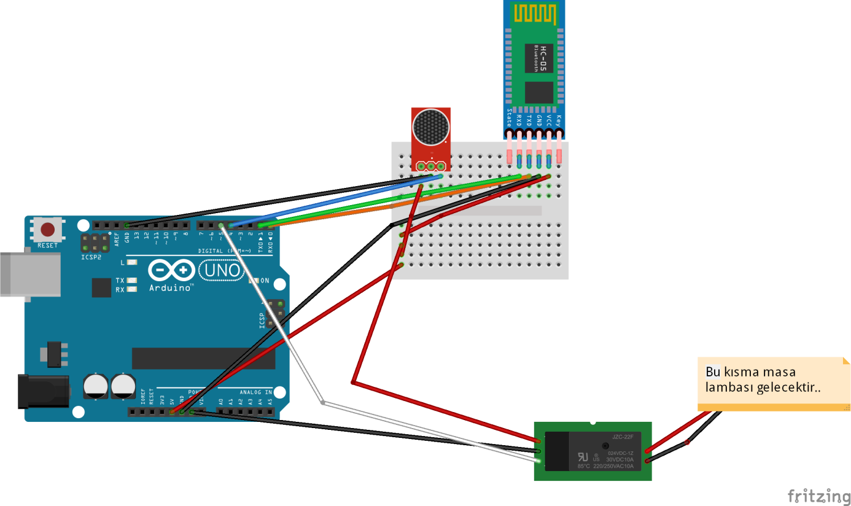
Resim 1

Bütün resimler, isimleri ile Word dosyası haricinde ayrıca verilecektir.

Yapım Aşamaları

- Devre Kurulumu

Lamba Bağlantıları; Masa lambasındaki Anahtar sökülerek; prizden gelen kablo rölenin birinci girişine duydan gelen kabloda ikinci girişine bağlanır. Alt kısmına yalıtkan bir sünger eklenerek bir lastik yardımı ile tutturulur.
Röle Modülü ve Arduino Bağlantıları; Modül üzerindeki Vcc ; Arduino 5v pinine, GND; Arduino Gnd pinine ve INT; Arduino üzerindeki 5 numaralı pine bağlanır.
Bread Board üzerine yerleştirilen HC06 Bluetooth modülü bağlantıları; modül üzerindeki TXD pini arduino Rx pinine, RXD pini Arduino Tx pinine, Gnd ve Vcc Arduino üzerinden 5v ve Gnd pinlerine jumper kabloları aracılığı ile bağlanır.
Bread Board üzerine yerleştirilen ses sensörü bağlantıları; Sensör üzerindeki Vcc Arduino üzerindeki +5V pine, Gnd Arduino Gnd pinine ve out pini Arduino üzerindeki 4. Pine bağlanır.
Not: Ses sensörünü alkış sesine duyarlı hale getirebilmek için üzerindeki potansiyometre ile oynanması gerekmektedir.

- Arduino Ide İle Kodlama
      - Adım: Değişkenlerin Tanımlanması

int ses_sensoru = 4;
int role = 5;
int alkis = 0;
long algilama_araligi_baslangic = 0;
long algilama_araligi = 0;
boolean isik_durumu = false;
int state;
int state; // Bluetoothtan gelen sinyal değişkeni
int role=5; // Röle modülü Arduino 5. pine
boolean isik_durumu= false;

      - Adım: Setup Kodları

void setup() {
Serial.begin(9600);
pinMode(role,OUTPUT);
pinMode(ses_sensoru, INPUT);
}

      - Adım: Gelen Bluetooth verisine göre lambanın açılıp kapanması
void loop() {
if(Serial.available()>0){
state=Serial.read(); }

if((alkis==0 || alkis==1 ) && state=='1')
{ isik_durumu=true;
digitalWrite(role,HIGH); }
else if((alkis==0 || alkis==1 ) && state=='0')
{ isik_durumu=false;
digitalWrite(role,LOW);} }

      - Adım: Ses sensörü verisine göre alkışın algılanması

void loop() {
int sensor_durumu = digitalRead(ses_sensoru);
if (sensor_durumu == 0)
{ if (alkis == 0)
{ algilama_araligi_baslangic = algilama_araligi = millis();
alkis++; }
else if (alkis > 0 && millis()-algilama_araligi >= 50)
{ algilama_araligi = millis();
alkis++; } }
if (millis()-algilama_araligi_baslangic >= 400)
{ if (alkis == 2)
{ if (!isik_durumu)
{ state=1;
isik_durumu = true;
digitalWrite(role, HIGH);}
else if (isik_durumu)
{ state=0;
isik_durumu = false;
digitalWrite(role, LOW);
}
}
alkis = 0;
}

- Android Cihaz İle Bağlantı Kurma
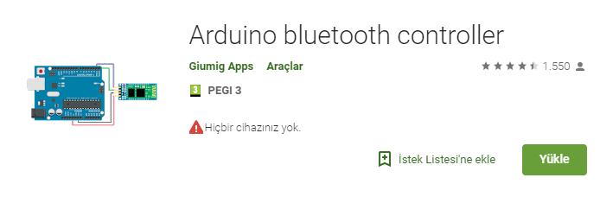
Resim 2
Telefonumuza yukarıdaki Arduino Bluetooth Controler uygulaması indirilir. Ardından Hc06 bluetooth ile bağlantı kurulur.
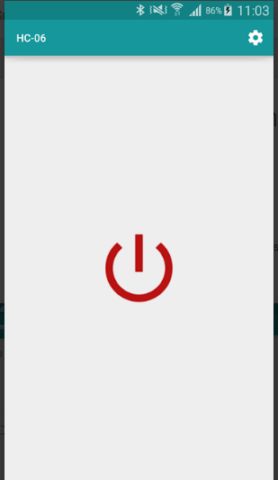
Resim 3
Gelen ekranda ayarlar butonuna basılarak açık ve kapalı durmlara gerekli atamalar yapılır.
(açık ;1 –kapalı;0)
Proje Resimleri

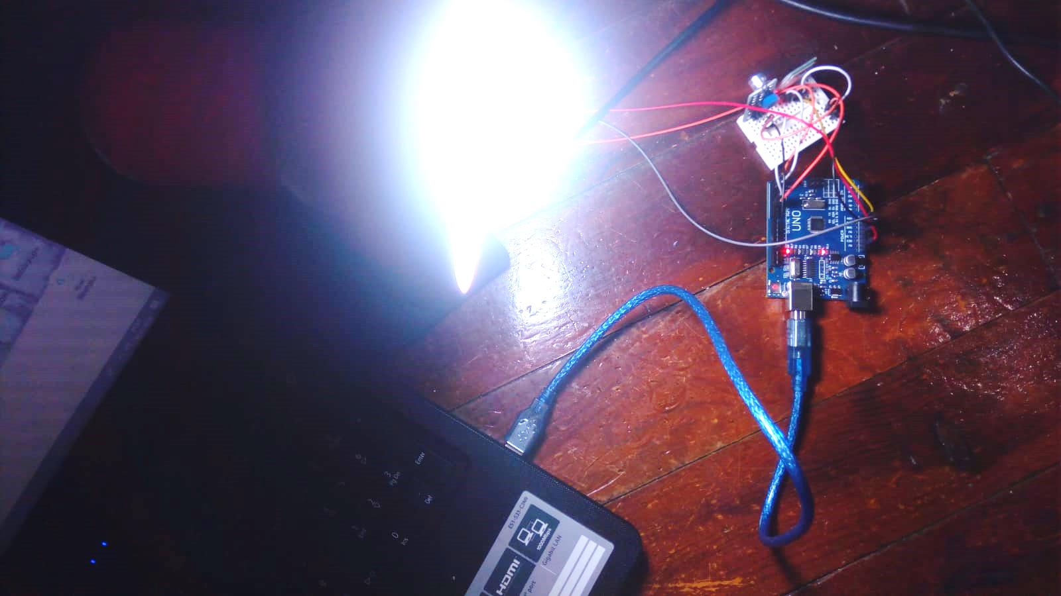
Resim 4
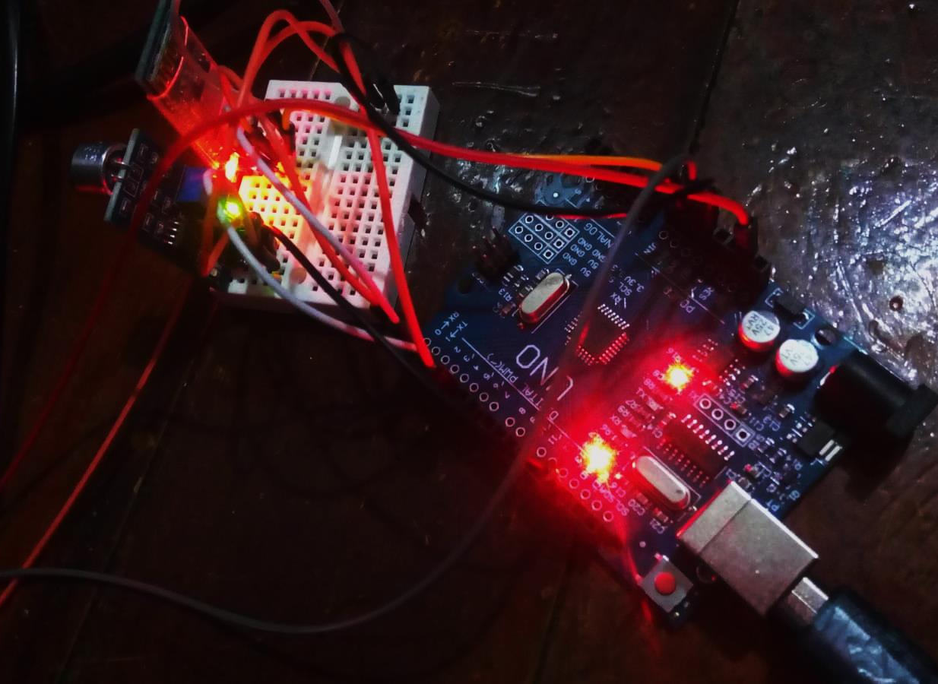
Resim 5
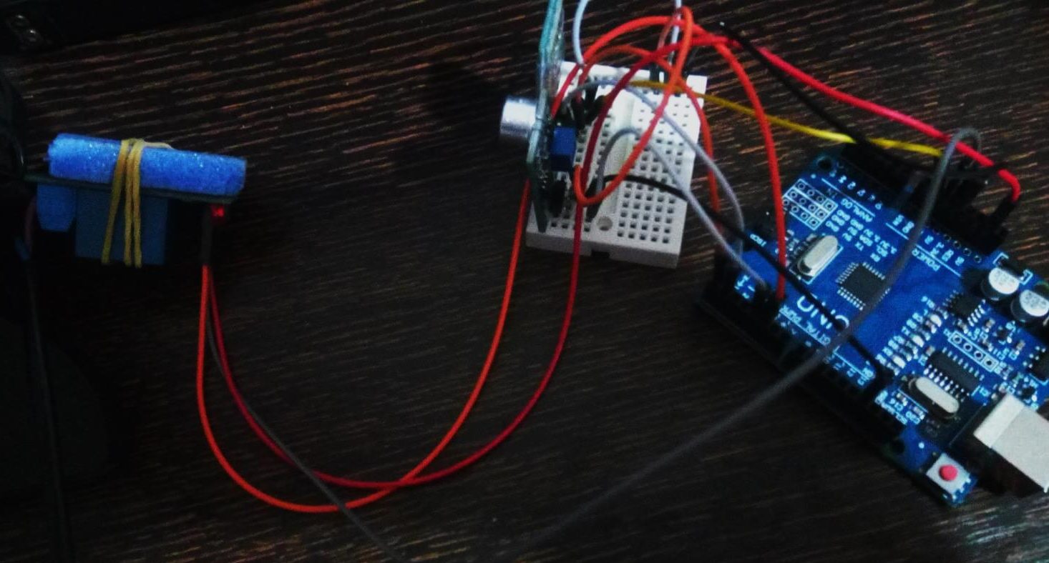
Resim 6
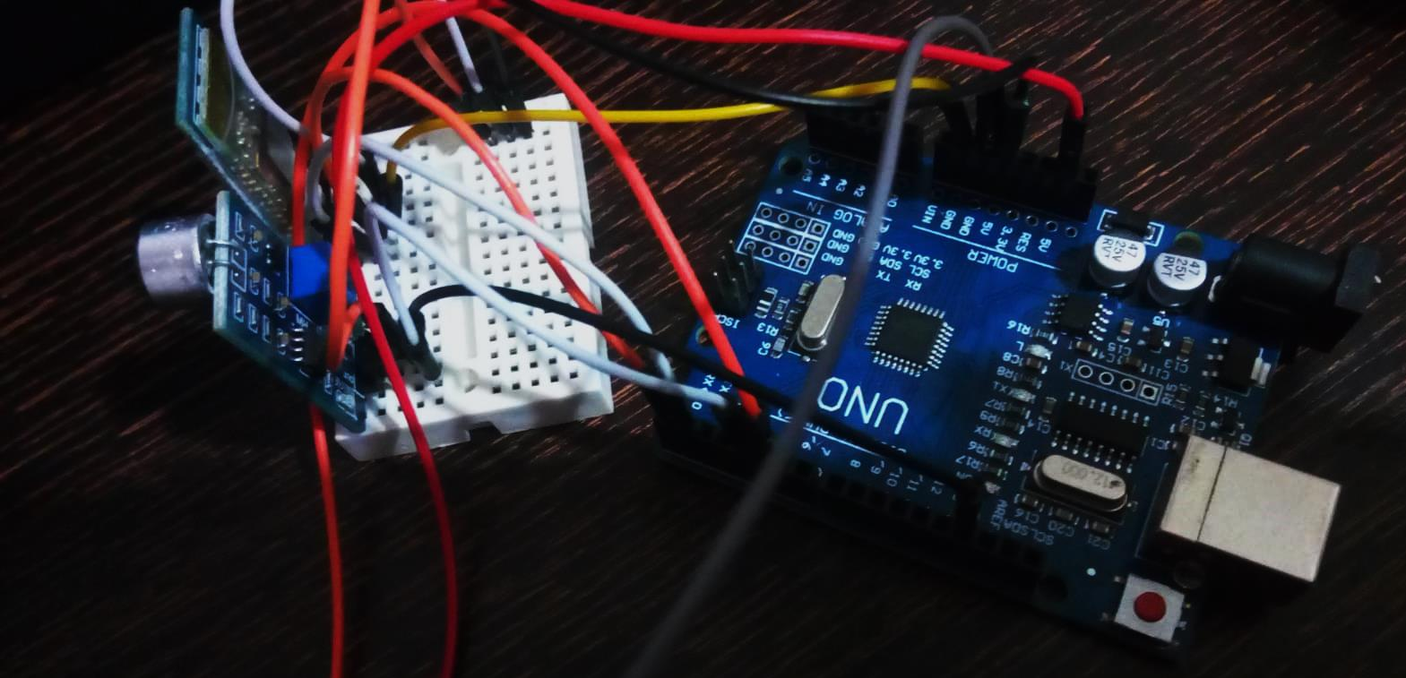
Resim 7
Öneriler
Bu proje belli saatler arasında lambanın otomatik kapatılıp açılması gibi özellikler eklenerek geliştirilebilir.
Youtube Video Kaydını https://youtu.be/9uipk3ih6PM adresinden görüntüleyebilirsiniz.

